在門外的面板上取得空著的會議室
會議室是空的，你已經站在門口，會議現在就要開始。在門外面板上預約會議室：按下面板上的馬上使用按鈕，就把這間會議室從這一分鐘起、按你挑的長度預約給你 —— 不用表單、不用 App，事後也沒有簽到要做。
2026-09-13 · https://offision.com/help/zh-hant/user-guide/take-a-room-at-the-panel/
空著的會議室，面板上會有 馬上使用。按下去，這間會議室從這一分鐘起、按你挑的長度
就是你的 —— 不必打開 App，不必打開預約表單，事後也不必簽到，因為人就站在門口，那
本來就是簽到要證明的事。
開始之前:
一間現在空著的會議室，還有一台有按鈕的面板。通常你需要能證明自己身分的東西 ——
卡片、手機或身份驗証碼 —— 不過有些面板刻意設定成什麼都不問。

1. 點擊馬上使用
馬上使用 出現在任何空著的會議室面板上。已經在使用中的會議室顯示的是 結束 與
延長，而正在等人到場的會議室顯示 簽到 —— 所以你看到哪個按鈕，就知道這間會議室
正在做什麼。
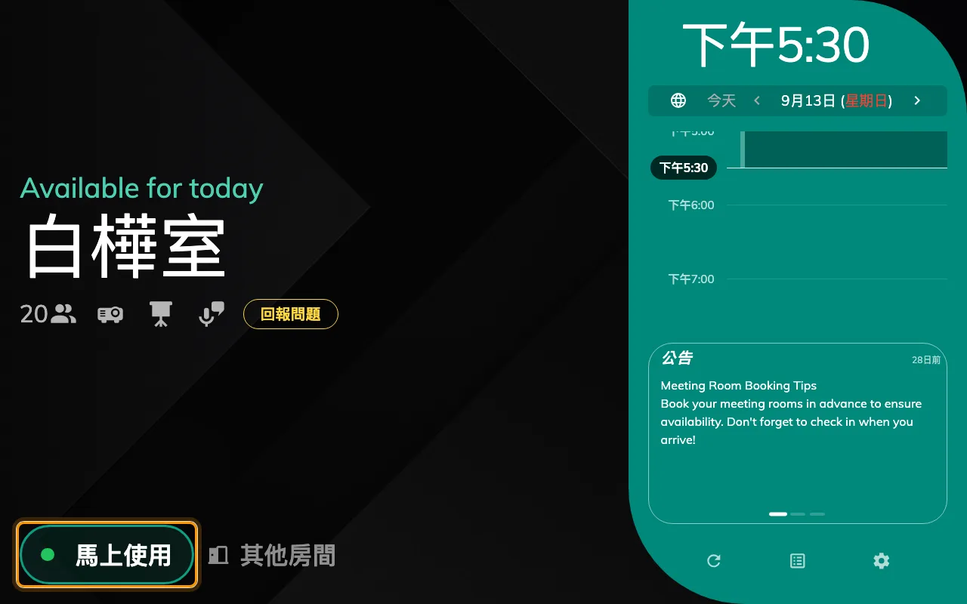
空著的會議室上的馬上使用。使用中的會議室顯示的是結束與延長。

2. 挑你需要的長度
一整排長度，每一個都附上它會結束的時間，上方有 長度 / 時間 的切換。它只會提供
這間會議室真的給得出來的長度：清單在下一筆預約之前就停住，下面那一列會說明那是幾點。
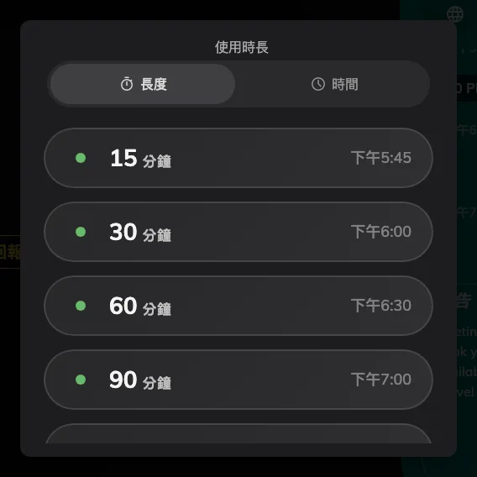
只提供會在下一筆預約之前結束的長度。

3. 說明你是誰
接著面板會問是誰要用這間會議室。它接受哪些方式是每台面板各自設定的 —— 員工卡、
Offision App 裡的二維碼、你自己的身份驗証碼，或人臉 —— 所以同一棟大樓的兩台面板可以
問不一樣的東西。
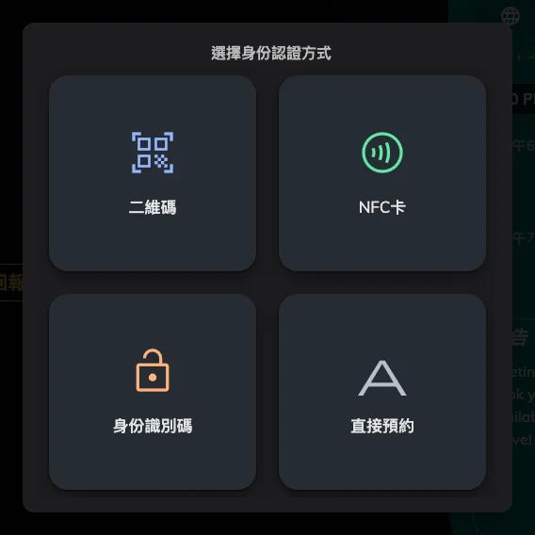
這台面板接受的方式。直接預約就是面板什麼都不問。
身上沒有卡片也沒有手機時，先
設定你的身份驗証碼，之後在每一台面板上都能用。完整的
方式清單和各自需要先備妥什麼，在
在面板上如何證明身份。

4. 有確認畫面就確認
最後一個畫面。它問什麼由設定面板的人決定 —— 會議名稱、人數、兩者皆問或兩者皆不問。
名稱欄一開始是空的，以灰字顯示 臨時預約 作為建議：可以蓋掉它，也可以就這樣放著，
放著就是這個標題。沒有填的欄位維持原樣，沒問到的人數算作一人。設定成一鍵完成的面板
根本不會出現這個畫面，識別完成的那一刻會議室就是你的。
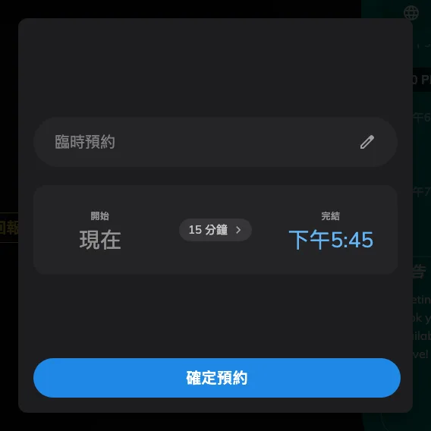
詢問名稱的確認畫面。關掉它的面板上，臨時預約會早一步結束。
需要同意條款的會議室，會把條款畫面排在身份識別之前，臨時預約也無法略過。

5. 會議室是你的，而且沒有簽到要做
面板直接進入使用中。臨時預約事後不需要再簽到 —— 這就是在門口取一間會議室，和坐在
位子上提前預約一間，兩者的差別。
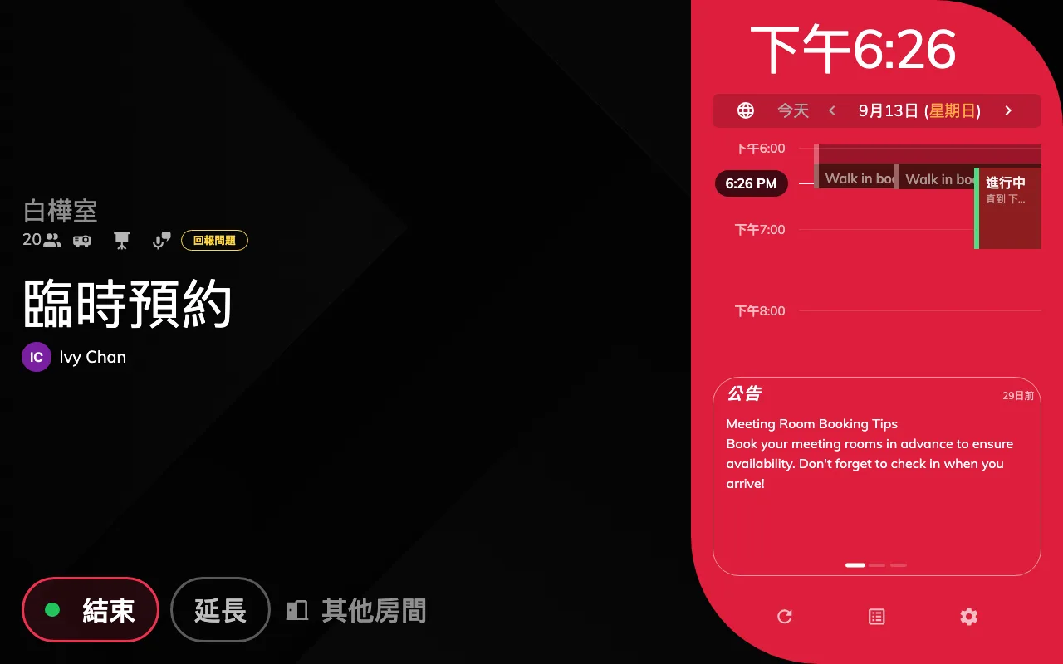
直接進入使用中。沒有簽到步驟，會議室按你挑的長度留著。
這筆預約會以你的名字出現在會議室的行事曆上，也和其他行程一起出現在你自己的行事曆。
若面板讓你以匿名完成識別，它就記成沒有發起人 —— 會議室留著，但沒有任何地方記下是誰
取走的。從這裡開始，同一台面板可以延長或提早結束。

找不到馬上使用按鈕時
前兩件你自己看得出來，其餘是別人在管的設定：
- 會議室不是空的。 馬上使用只出現在空著的會議室上。
- 下一筆預約在五分鐘內開始。 按鈕會消失，而不是把一間別人馬上要進去的會議室給你。
- 這間會議室不接受當天的預約 —— 有些會議室規定至少要提前一天訂。
- 這間會議室不接受在面板上建立的預約，或這台面板被設定成只顯示狀態、沒有任何按鈕。
被佔用的會議室也能幫你找一間:
當面板顯示的會議室已經被佔用時，其他房間 會列出這棟大樓裡還空著的，兩下就能訂 ——
請見從面板上尋找其他房間。人不在門口
時，現在馬上找一間會議室在 App 裡做同樣的事。

